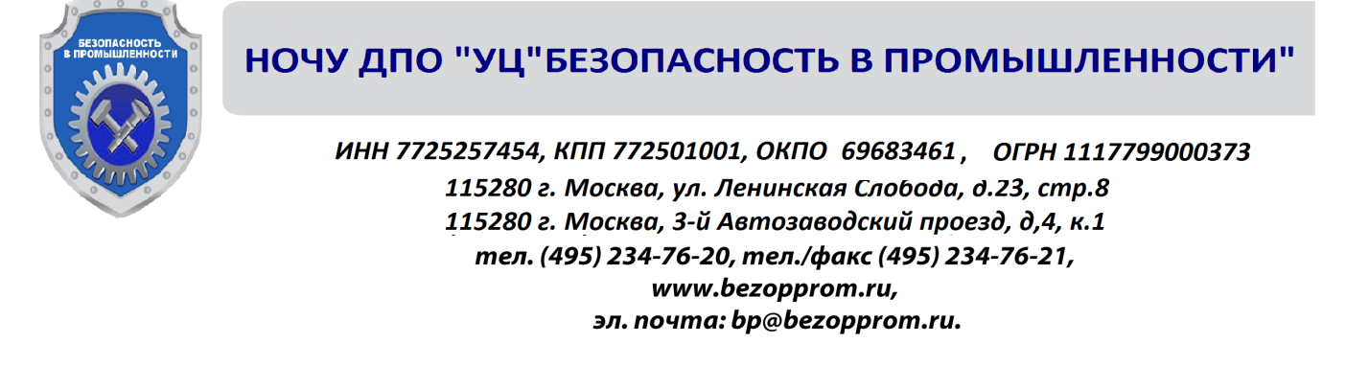
ПРОГРАММА
по повышению квалификации и предварительной подготовке кандидатов в эксперты, проводящих экспертизу промышленной безопасности на опасных производственных объектах

г. Москва 06 августа – 10 августа 2012 г.

06 августа – понедельник

10.00-10.30 | Заезд, регистрация участников.  Экспертиза документов кандидатов в эксперты |  | Пономарева Анастасия Александровна –главный специалист отдела аттестации в области промышленной безопасности НОЧУ ДПО «Учебный центр «Безопасность в промышленности»
10.30-11.30 | Процедура сертификации экспертов. Требования к экспертам по промышленной безопасности. Требования к экспертным организациям. |  | Пономарева Анастасия Александровна –главный специалист отдела аттестации в области промышленной безопасности НОЧУ ДПО «Учебный центр «Безопасность в промышленности»
11.30-12.30 | Обзор основных нормативно-технических документов в области экспертизы промышленной безопасности |  | Аникушин Алексей Васильевич - эксперт высшей квалификации, заместитель начальника отдела ОАО НТЦ «Промышленная безопасность»»
12.30-13.30 | Перерыв (обед)
13.30-15.30 | Требования к заключению экспертизы промышленной безопасности |  | Аникушин Алексей Васильевич - эксперт высшей квалификации, заместитель начальника отдела ОАО НТЦ «Промышленная безопасность»
15.30-17.00 | Система саморегулируемых организаций в области промышленной безопасности |  | Аникушин Алексей Васильевич - эксперт высшей квалификации, заместитель начальника отдела ОАО НТЦ «Промышленная безопасность»
07 августа – вторник

10.00-12.30 |  | Обзор методов неразрушающего контроля, применяемых при экспертизе промышленной безопасности | Кролевец Алексей Степанович- начальник отдела оценки соответствия НОЧУ ДПО «Учебный центр «Безопасность в промышленности»
12.30-13.30 | Перерыв (обед)
13.30-15.30 |  | Особенности проведения экспертизы промышленной безопасности опасных производственных объектов, где используется оборудование, работающее под избыточным давлением более 0,07МПа или температурой нагрева воды свыше 115^{о}С, экспертизы промышленной безопасности на объектах газораспределения и газопотребления, в химической, нефтехимической и нефтеперерабатывающей промышленности, на подъемных сооружениях. | Милеев Александр Владимирович – эксперт высшей квалификации НОЧУ ДПО «Учебный центр «Безопасность в промышленности»
15.30-17.00 |  | Оформление заключений экспертизы промышленной безопасности | Милеев Александр Владимирович – эксперт высшей квалификации НОЧУ ДПО «Учебный центр «Безопасность в промышленности»
08 августа – среда
10.00-12.30 | Подготовка к экзамену |  | Пономарева Анастасия Александровна –главный специалист отдела аттестации в области промышленной безопасности НОЧУ ДПО «Учебный центр «Безопасность в промышленности»
12.30-13.30 | Перерыв (обед)
13.30-17.00 | Самоподготовка. Изучение нормативной документации
09 августа – четверг
10.00-12.30 | Квалификационные экзамены |  | Экзаменационная комиссия
12.30-13.30 | Перерыв (обед)
13.30-17.00 | Квалификационные экзамены |  | Экзаменационная комиссия
10 августа – пятница
10.00-12.30 | Собеседование. Подведение итогов, принятие решения |  | Экзаменационная комиссия
12.30-13.30 | Перерыв (обед)
13.30-16.00 | Собеседование. Подведение итогов, принятие решения |  | Экзаменационная комиссия

Директор В.В.Котельников

НОЧУ ДПО «Учебный центр

«Безопасность в промышленности»

